10.05.2020.
Танк «Иркутский комсомолец»
Т-34, который находится на пересечении улиц Декабрьских Событий и Советская, водруженный на постамент в 1967 году 9 мая в День Победы, знаком каждому жителю города, но мало кто знает, что этот танк никогда не был в знаменитой колонне «Иркутский комсомолец». Этот танк модели Т-34 с серийным номером №4100855 является своеобразной данью уважения комсомольцам Иркутской области времен Великой Отечественной войны, благодаря средствам которых была построена первая танковая колонна Иркутска. Первая колонна из 12 боевых машин отправлена на фронт в мае 1942 года, вторая — в марте 1943-го. Танк, который каждый горожанин в настоящее время может увидеть на постаменте, не состоял в колонне, но свой боевой путь прошел с честью и окончил его в Праге. Каждый год его реконструируют и красят в привычный для советских танков зеленый цвет. Из танков, входивших в колонну «Иркутский комсомолец», в наше время уже не осталось ни одного. Боевая техника, которую иркутяне отправили на поля боя, там же, на этих самых полях и осталась. И сейчас, водруженный на пьедестал танк Т-34 символизирует отвагу и мужество советских солдат на поле боя и за его пределами, этот памятник не позволяет забыть иркутянам о патриотизме их дедов и прадедов, проявленном во время Великой Отечественной войны.
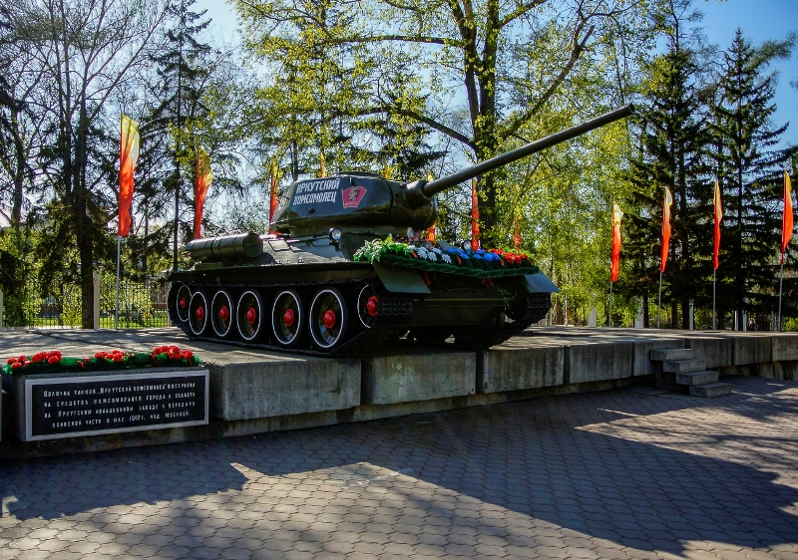
Изображение 5 Ответственные: Турченко Илья, Шишкин Марк.

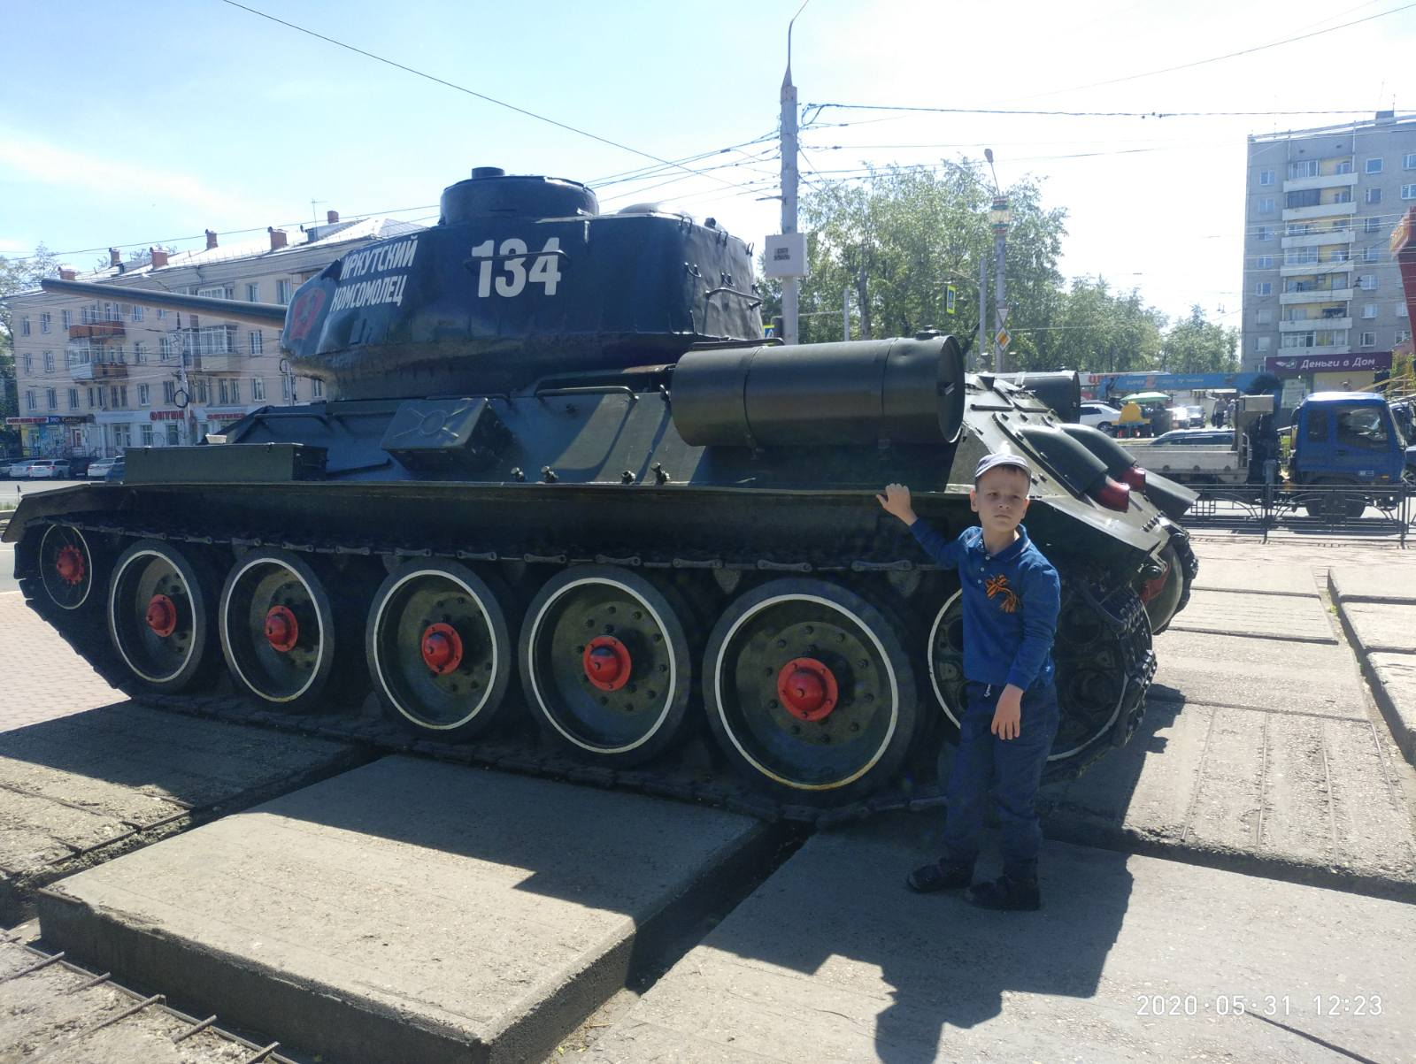
Изображение 6 Турченко Илья

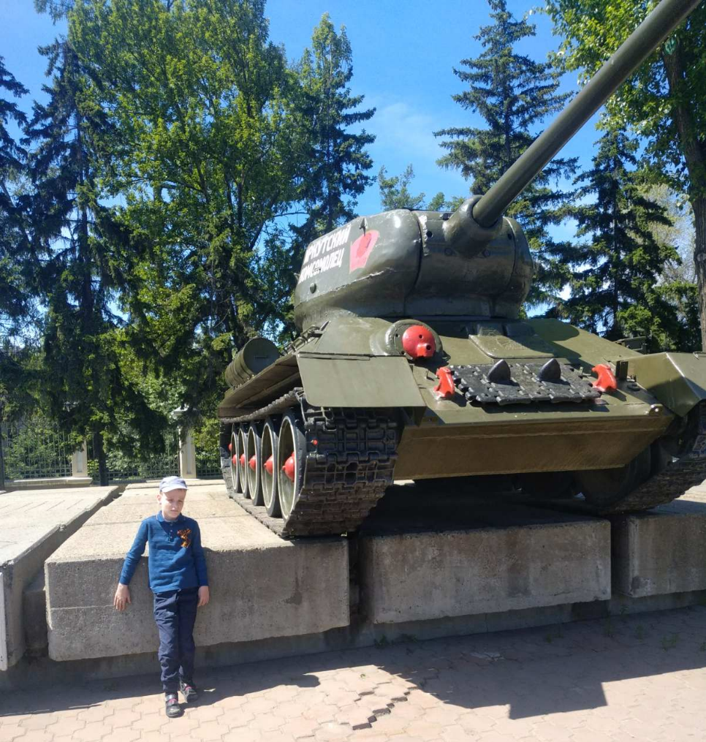

Изображение 7 Турченко Илья

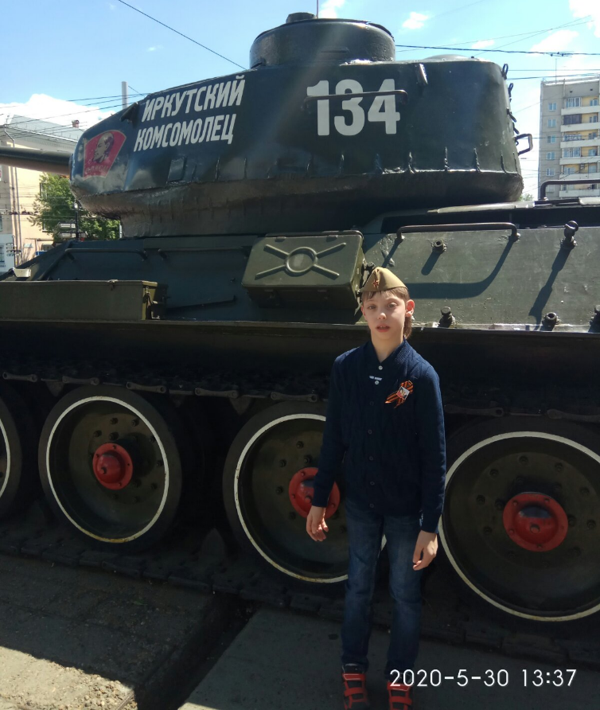
Изображение 8 Шишкин Марк
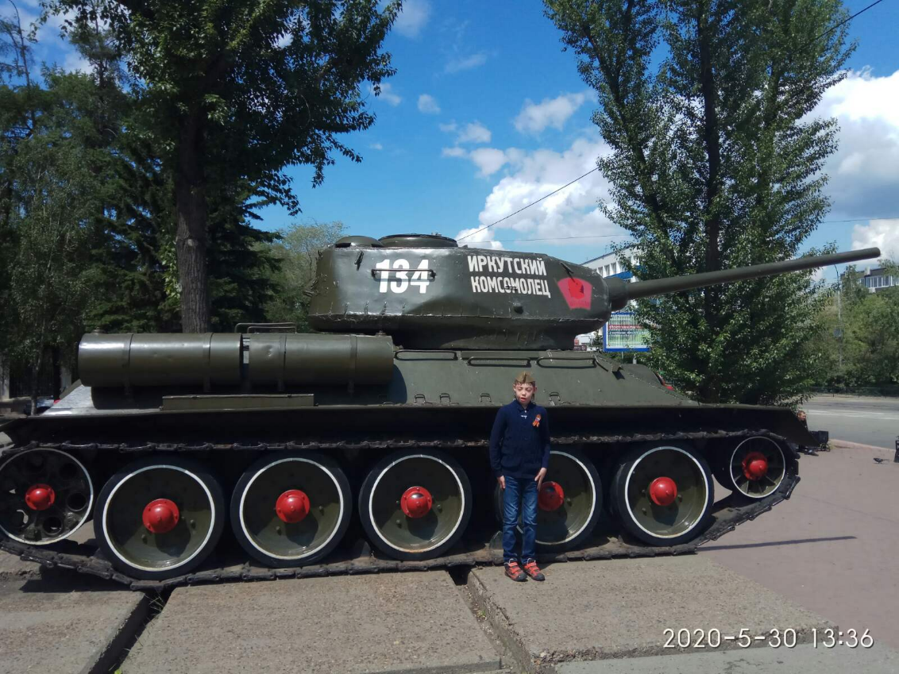

Изображение 9 Шишкин Марк

- Учим стихотворение

В Сибири не было войны,
Но бесконечны павших списки.
В Сибири не было войны,
Но в каждом парке обелиски.
Сибирь, кормившая страну,
Ждала нас, мучась и печалясь.
Из ста, ушедших на войну
Всего лишь трое возвращались.
В Сибири не было войны,
Но ширилась Сибирь полками,
И лучших воинов страны
С тех пор зовут сибиряками.

И. Краснов

ДеньПобеды2020

